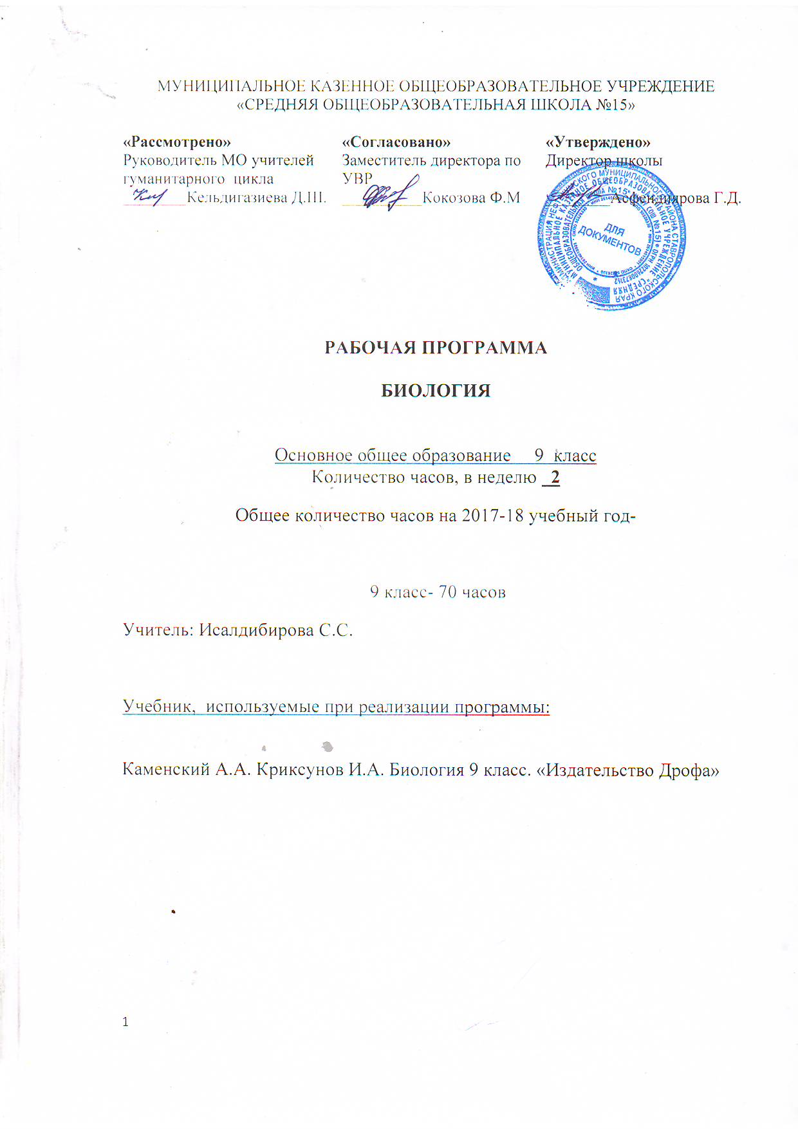

Раздел 1. Планируемые результаты освоения учебного предмета, курса.

Требования к уровню подготовки выпускников
В результате изучения биологии ученик должен
Знать и понимать:
- признаки биологических объектов, живых организмов; генов и хромосом, клеток и организмов растений, животных, грибов и бактерий; популяций; экосистем и агроэкосистем; биосферы; растений, животных и грибов своего региона;
- сущность биологических процессов: обмен веществ и превращения энергии, питание, дыхание, выделение, транспорт веществ, рост, развитие, размножение, наследственность и изменчивость, регуляция жизнедеятельности организма, раздражимость, круговорот веществ и превращения энергии в экосистемах;
- особенности организма человека, его строения, жизнедеятельности, высшей нервной деятельности и поведения.
Уметь:
- объяснять роль биологии в формировании современной естественно-научной картины мира, в практической деятельности людей и самого ученика; родство, общность происхождения и эволюцию растений и животных (на примере сопоставления отдельных групп); роль различных организмов в жизни человека и собственной деятельности; взаимосвязи организмов и окружающей среды; биологического разнообразия в сохранении биосферы; необходимость защиты окружающей среды;родство человека с млекопитающими животными, место и роль человека в природе; взаимосвязи человека и окружающей среды, зависимость собственного здоровья от состояния окружающей среды; причины наследственности и изменчивости, проявления наследственных заболеваний, иммунитета у человека; роль гормонов и витаминов в организме;
- изучать биологические объекты и процессы: ставить биологические эксперименты, описывать и объяснять результаты опытов;наблюдать за ростом и развитием растений и животных, поведением животных, сезонными изменениями в природе; рассматривать на готовых микропрепаратах и описывать биологические объекты,
- распознавать и описывать на таблицах основные части и органоиды клетки, органы и системы органов человека; на живых объектах и таблицах - органы цветкового растения, органы и системы органов животных, растения разных отделов, животных отдельных типов и классов; наиболее распространенные растения и животных своей местности, культурные растения и домашних животных, съедобные и ядовитые грибы, опасные для человека растения и животные;
- выявлять изменчивость организмов, приспособления организмов к среде обитания, типы взаимодействия разных видов в экосистеме;
- сравнивать биологические объекты (клетки, ткани, органы и системы органов, организмы, представителей отдельных систематических групп) и делать выводы на основе сравнения;
- определять принадлежность биологических объектов к определенной систематической группе (классификация);
- анализировать и оценивать воздействие факторов окружающей среды, факторов риска на здоровье, последствий деятельности человека в экосистемах, влияние собственных поступков на живые организмы и экосистемы;
- проводить самостоятельный поиск биологической информации: находить в тексте учебника отличительные признаки основных систематических групп; в биологических словарях и справочниках - значения биологических терминов; в различных источниках - необходимую информацию о живых организмах (в том числе с использованием информационных технологий).

Раздел 2. Содержание учебного предмета, курса.

Обязательный минимум содержания основных образовательных программ
Биология как наука. Методы биологии
Роль биологии в формировании современной естественно-научной картины мира, в практической деятельности людей. Методы изучения живых объектов. Биологический эксперимент. Наблюдение, описание и измерение биологических объектов. Соблюдение правил поведения в окружающей среде, бережного отношения к биологическим объектам, их охраны.
Признаки живых организмов
Клеточное строение организмов как доказательство их родства, единства живой природы. Деление клетки - основа размножения, роста и развития организмов. Гены и хромосомы. Нарушения в строении и функционировании клеток - одна из причин заболеваний организмов.
Наследственность и изменчивость - свойства организмов. Генетика - наука о закономерностях наследственности и изменчивости. Наследственная и ненаследственная изменчивость. Применение знаний о наследственности и изменчивости, искусственном отборе при выведении новых пород и сортов.
Система, многообразие и эволюция живой природы
Система органического мира. Основные систематические категории, их соподчиненность. Вирусы - неклеточные формы.
Учение об эволюции органического мира. Ч.Дарвин - основоположник учения об эволюции. Движущие силы и результаты эволюции. Усложнение растений и животных в процессе эволюции. Биологическое разнообразие как основа устойчивости биосферы и как результат эволюции.
Взаимосвязи организмов и окружающей среды
Среда - источник веществ, энергии и информации. Экология как наука. Влияние экологических факторов на организмы. Приспособления организмов к различным экологическим факторам. Популяция. Взаимодействия разных видов (конкуренция, хищничество, симбиоз, паразитизм).
Экосистемная организация живой природы. Экосистемы. Роль производителей, потребителей и разрушителей органических веществ в экосистемах и круговороте веществ в природе. Пищевые связи в экосистеме. Особенности агроэкосистем.
Биосфера - глобальная экосистема. В.И.Вернадский - основоположник учения о биосфере. Роль человека в биосфере. Экологические проблемы, их влияние на собственную жизнь и жизнь других людей. Последствия деятельности человека в экосистемах, влияние собственных поступков на живые организмы и экосистемы.
Проведение простых биологических исследований: наблюдения за сезонными изменениями в живой природе; составление схем передачи веществ и энергии (цепей питания); выявление приспособлений организмов к среде обитания (на конкретных примерах), типов взаимодействия популяций разных видов в конкретной экосистеме; анализ и оценка воздействия факторов окружающей среды, факторов риска на здоровье, последствий деятельности человека в экосистемах, влияние собственных поступков на живые организмы и экосистемы.

Раздел 3. «Тематическое планирование 9 класс».
№  урока | Наименование разделов, тем уроков | Домашнее  задание
1 | 2 | 3
Введение
1 | Биология – наука о жизни | § 1
2 | Методы исследования в биологии | § 2
3 | Сущность жизни и свойства живого | § 3
Молекулярный уровень
4 | Молекулярный уровень: общая характеристика | § 1.1
5 | Углеводы. Липиды | § 1.2–1.3
6 | Состав, строение и функции белков | § 1.4–1.5
7 | Нуклеиновые кислоты | § 1.6
8 | АТФ, биологические катализаторы и другие органические  соединения клетки | § 1.7–1.8
9 | Вирусы | § 1.9
Клеточный уровень
10 | Основные положения клеточной теории | § 2.1
11 | Общие сведения о клетках. Клеточная мембрана | § 2.2
12 | Ядро | § 2.3
13 | Эндоплазматическая сеть. Рибосомы. Комплекс Гольджи.  Лизосомы. Митохондрии. Пластиды | § 2.4–2.5
14 | Клеточный центр. Органоиды движения. Клеточные  включения | § 2.6
15 | Различие в строении клеток прокариот и эукариот | § 2.7
16 | Ассимиляция и диссимиляция. Метаболизм | § 2.8
17 | Энергетический обмен в клетке | § 2.9
18 | Питание клетки. Фотосинтез. Хемосинтез. Гетеротрофы | § 2.10–2.12
19 | Синтез белков в клетке | § 2.13
20 | Деление клетки. Митоз | § 2.14
21 | Обобщающий урок по разделу «Клеточный уровень» | по записи
Организменный уровень
22 | Бесполое размножение организмов | § 3.1
23 | Половое размножение организмов. Оплодотворение | § 3.2–3.3

24 | Индивидуальное развитие организмов. Биогенетический  закон | § 3.4
25 | Закономерности наследования признаков, установленные  Г. Менделем. Моногибридное скрещивание. Неполное доминирование. Фенотип и генотип. Анализирующее скрещивание | § 3.5–3.6
26 | Дигибридное скрещивание. Закон независимого наследования признаков | § 3.7
27 | Сцепленное наследование признаков. Закон Т. Моргана.  Кроссинговер | § 3.8
28 | Взаимодействие генов | § 3.9
29 | Генетика пола. Наследование, сцепленное с полом | § 3.10
30 | Решение задач по генетике | по записи
31 | Закономерности изменчивости: модификационная изменчивость. Норма реакции | § 3.11
32 | Закономерности изменчивости: мутационная изменчивость | § 3.12
33 | Основы селекции. Работы Н. И. Вавилова | § 3.13
34 | Основные методы селекции растений, животных  и микроорганизмов | § 3.14
Популяционно-видовой уровень
35 | Критерии вида | § 4.1
36 | Популяции | § 4.2
37 | Биологическая классификация | § 4.3
Экосистемный уровень
38 | Сообщество, экосистема, биогеоценоз | § 5.1
39 | Состав и структура сообщества | § 5.2
40 | Потоки вещества и энергии в экосистеме | § 5.3
41 | Продуктивность сообщества | § 5.4
42 | Саморазвитие экосистемы | § 5.5
Биосферный уровень
43 | Биосфера. Среды жизни | § 6.1
44 | Средообразующая деятельность организмов | § 6.2
45 | Круговорот веществ в биосфере | § 6.3
Основы учения об эволюции
46 | Развитие эволюционного учения Ч. Дарвина | § 7.1
47 | Изменчивость организмов | § 7.2
Окончание табл.
1 | 2 | 3
48 | Генетическое равновесие в популяциях и его нарушения | § 7.3
49 | Борьба за существование и естественный отбор | § 7.4
50 | Формы естественного отбора | § 7.5
51 | Изолирующие механизмы. Видообразование | § 7.6–7.7
52 | Макроэволюция | § 7.8
53 | Основные закономерности эволюции. | § 7.9
54 | Обобщающий урок по разделу «Основы учения об эволюции» | по записи
Возникновение и развитие жизни на земле
55 | Гипотезы возникновения жизни | § 8.1
56 | Развитие представлений о происхождении жизни. Гипотеза  Опарина – Холдейна. Современные гипотезы происхождения жизни | § 8.2–8.3
57 | Основные этапы развития жизни на земле | § 8.4
58 | Развитие жизни на земле. Эра древней жизни. Развитие жизни в протерозое и палеозое | § 8.5–8.6
59 | Развитие жизни в мезозое | § 8.7
60 | Развитие жизни в кайнозое | § 8.8
61 | Обобщающий урок по разделу «Возникновение и развитие  жизни на земле» | по записи
Организм и среда
62 | Экологические факторы. Условия среды | § 9.1
63 | Общие закономерности влияния экологических факторов  на организмы. Экологические ресурсы | § 9.2–9.3
64 | Адаптация организмов к различным условиям существования. Межвидовые отношения организмов | § 9.4–9.5
65 | Колебания численности организмов. Экологическая регуляция | § 9.6
Биосфера и человек
66 | Эволюция биосферы | § 10.1
67 | Антропогенное воздействие на биосферу. Основы  рационального природопользования | § 10.2–10.3
68 | Итоговая контрольная работа | по записи
69–70 | Резервные уроки

Программа по биологии 9 класс предусматривает выполнение учащимися контрольных и лабораторных работ:
Тема | Контрольная работа | Лабораторная работа
Молекулярный уровень. | Входной контроль. Тест.
Клеточный уровень. | Контрольный тест по итогам 1 четверти. | Лабораторная работа №1 «Рассматривание клеток растений, животных под микроскопом».
Организменный уровень. | Административный контроль по итогам 1 полугодия. Тест по форме ОГЭ.
Популяционно-видовой уровень. |  | Лабораторная работа №3 «Изучение морфологического критерия вида»
Экосистемный уровень. | Контрольный тест по итогам 3 четверти.
Возникновение жизни на Земле. | Промежуточная аттестация по итогам года. Тест. | Лабораторная работа № 4 «Изучение палеонтологических доказательств эволюции»
Итого: | 5 | 4

